國際扶輪3490地區2012-2013年度
總監盃高爾夫聯誼賽通知
親愛的社友：
非常感謝您參加這次比賽，為使比賽順暢，請注意下列事項：
1.請將您的吊牌預先掛於球桿袋上。
2.抵達球場時，請按編組表到各報到櫃檯領取參加獎。
3.本次比賽採18洞同時開球，可節省您的擊球時間，但請務必在
-------前報到。
4.本次個人組計分採新新貝利亞計算差點制(淨桿相同時以差點低者為優勝；淨桿與差點都相同時，從第18洞往前推，先低桿者為優勝)。
5. 花蓮高爾夫球俱樂部路線圖：
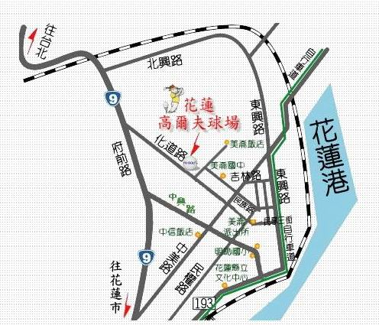
●航空: 台北、高雄每日往返花蓮
●鐵路: 北部下行約2小時 / 南部上行約4.5小時
●公路: 北部下行：
台北→(1)國道5號–北宜高速公路經雪山隧道行至宜蘭蘇澳交流道往蘇澳(2)台2線–濱海公路行至宜蘭蘇澳(3)台9線–北宜公路經坪林行至宜蘭蘇澳→台9線蘇花公路→花蓮
南部上行：
高雄→(1)國道3號–南二高至南州交流道轉台1線行至楓港(2)台17線經林邊行至楓港→台9線南迴公路→台東→花蓮
6.「總監盃」之夜
永豐活海鮮餐廳
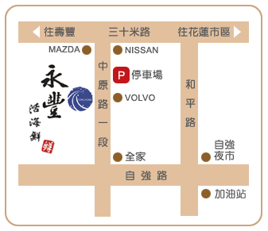
花蓮縣吉安鄉中原路一段271號 TEL:03-851-1000

